UDHËZUES PËR PËRDORIMIN E SISTEMIT TË BAZËS SË TË DHËNAVE PËR ÇMIMET E REFERENCËS (PRDB) NGA SUBJEKTET
- Përdorimi i PRDB
  - Identifikimi
Për të përdorur Sistemin e Databasës së të dhënave për çmimet e referencë (PRDB) përdoruesi hyn në site-in https://prdb.azhbr.gov.al
Përdoruesit i shfaqet pamja e mëposhtme, klikon në ikonën
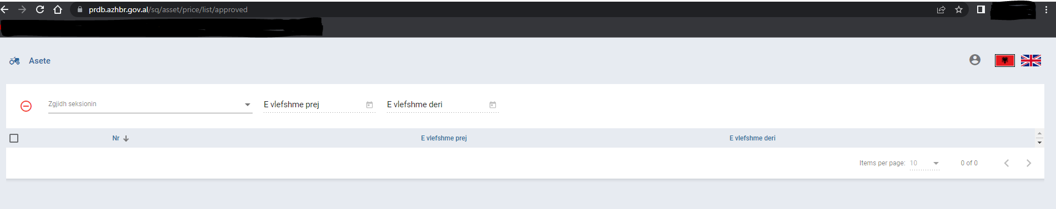
Shfaqet ikona “Hyr” dhe klikohet
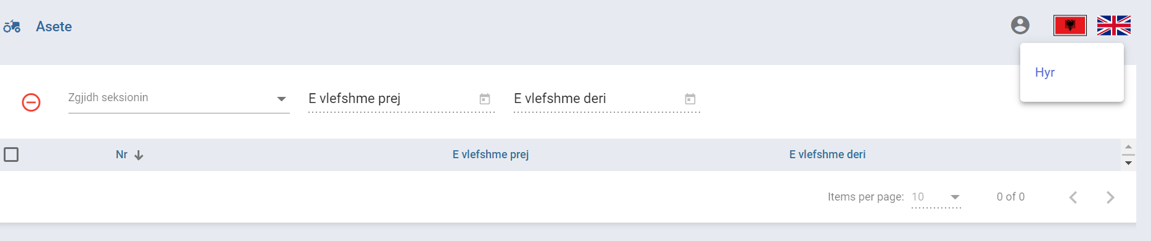
Përdoruesi identifikohet duke plotësuar kredencialet (e-mail, fjalëkalim) të cilat i krijon vetë.
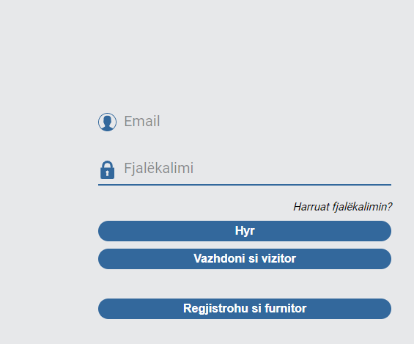
  - Regjistrohuni si furnitor (subjekt)
Përdoruesi mund të regjistrohet si furnitor duke plotësuar fushat si mëposhtëm: Emër, INUS, tipi i furnitorit, seksionin ku vepron, e-mail dhe fjalëkalimin, si dhe të bashkëngjisë dokumentet e nevojshme.
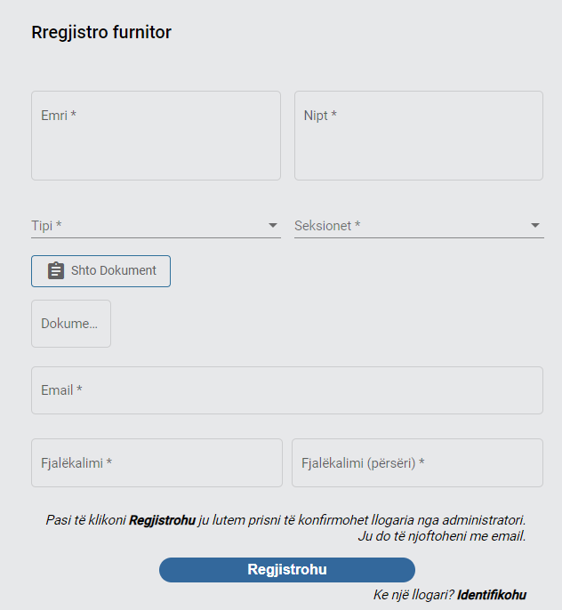

Të gjitha fushat të shënuara me (*) janë të detyrueshme për tu plotësuar.
Pas plotësimit të fushave të sipërcituara, përdoruesi duhet të presë një konfirmim të dërguar nga administratori (AZHBR), pas verifikimit të dokumenteve nga personat përgjegjës, llogaria e tyre është bërë aktive.

